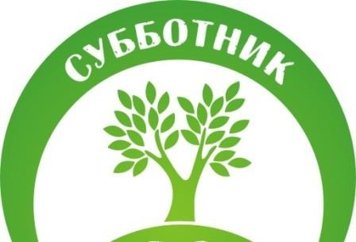
ОБЪЯВЛЕНИЕ!!!
В рамках проведения
19 и 26 сентября 2020 года акций «Зелёная Башкирия» и Всемирный день чистоты
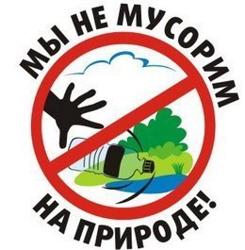
Просим население СП Кирилловский сельсовет принять участие
в экологических субботниках.

